**Modelo Entidad Relación**

**¿Qué es el modelo entidad relación?**

El diagrama entidad relación es una expresión gráfica que organiza la información de una base de datos y que permite identificar visualmente el tipo de diseño del modelo de datos.

**¿Para qué se utiliza?**

El modelo entidad relación (ERD o modelos ER) es una herramienta que permite representar de manera simplificada cómo personas, objetos o conceptos se relacionan entre sí. Se utiliza para exponer cómo se organiza la información en una base de datos.

**El modelo entidad relación incluye tres elementos básicos:**

**Entidades:** son las personas, objetos o conceptos de los que trata una base de datos. Por ejemplo, en una base de datos de ventas de un negocio, las entidades podrían ser, entre otras, “Cliente”, “Producto”, “Factura” o “Dirección”.

**Atributos:** describen las propiedades que posee cada entidad. En el ejemplo anterior, atributos de la entidad “Cliente” podrían ser “Nombre”, “Primer Apellido”, “Fecha de nacimiento”, etc.

**Relaciones:** sirven para crear vínculos entre parejas de entidades. Siguiendo con el ejemplo, cada “Cliente” está vinculado a una “Dirección”, a uno o varios “Productos”, etc.

**Cardinalidad de las relaciones**

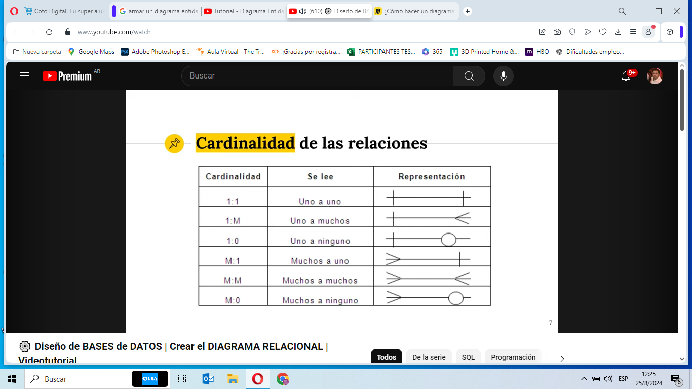

Los diagramas ER, también conocidos como diagramas relacionales, son herramientas invaluables para visualizar y entender relaciones complejas de datos.

**Cómo hacer un diagrama entidad relación**

**1. Identifica las entidades**

El primer paso es identificar todas las entidades que forman su base de datos o proceso. Este paso es diferente para cada persona. Si estás mapeando una base de datos o un software, identificarás todos los elementos clave del software. Pero si te centras más en un proceso o una estructura empresarial, te centrarás en los elementos empresariales y las funciones relevantes.

En última instancia, depende de ti identificar las entidades adecuadas en función del modelo que intentes mapear. Para ayudarte a empezar, aquí tienes algunos ejemplos de entidades ERD:

* Una persona: Por ejemplo, un cliente, un empleado, un estudiante o un paciente.
* Objetos: Los ejemplos incluyen productos, maquinaria y vehículos.
* Eventos: Algunos ejemplos son la captación de clientes, la finalización de una venta o la realización de una renovación.

En este punto del proceso, no te preocupes demasiado por colocar los elementos en un orden concreto. Ya lo harás cuando identifiques las relaciones. En su lugar, concéntrate en cubrir cada entidad para asegurarte de que tu diagrama de base de datos es lo más preciso posible.

**2. Añade los atributos**

Ahora puedes añadir atributos para caracterizar las entidades. Utilicemos un ejemplo para demostrarlo.

Imagina que una de tus entidades es el color de un producto. Dentro de esta entidad, los atributos podrían incluir lo siguiente:

— Nombre del color

— Código del color

— ID del color

Toda esta información añade detalles a la entidad. Los atributos son vitales tanto si se estás mapeando una base de datos como si se está esbozando un proceso de negocio. Definen todas las propiedades que definen una entidad, aportando información clave al primer plano del diagrama.

**3. Identifica las relaciones entre entidades**

Una vez definidas las entidades y los atributos, es hora de trazar sus relaciones. Utilizando líneas de conexión y flechas, conecta las entidades para indicar sus relaciones. No todas las entidades estarán relacionadas, y no pasa nada. Concéntrate en los elementos que se relacionan entre sí y conéctalos.

Una vez colocadas todas las líneas de conexión, puedes añadir etiquetas para describir el tipo de relación. Imagina que tiene dos entidades - un "Cliente" y un "Pedido".

Puedes añadir una etiqueta a la línea de conexión para mostrar cómo se relacionan estas entidades. La etiqueta dice "Lugares", lo que indica que las entidades se relacionan entre sí a través de una acción específica (cuando un cliente hace un pedido).

Aunque este dato es pequeño, proporciona un contexto adicional, facilitando que cualquiera que lea el diagrama comprenda plenamente cómo y por qué se conectan determinados elementos.

**4. Define las cardinalidades**

Otra forma de proporcionar información adicional es utilizar cardinalidades. Las cardinalidades definen los atributos numéricos de las relaciones entre entidades. Representan la cantidad de información o datos que fluyen entre las entidades. Algunos ejemplos de cardinalidades comunes son:

* Una relación de uno a uno: Un cliente que sólo puede comprar un producto a la vez.
* Una relación de uno a muchos: Un cliente que puede comprar varios productos a la vez.
* Una relación de muchos a muchos: Un grupo de clientes que pueden comprar varios productos a la vez.

Los símbolos pequeños en cada línea o flecha de conexión reflejan estos valores numéricos. Los símbolos varían en función de la cantidad de información que fluye y en qué dirección se mueve.

Para que el diagrama sea lo más claro y conciso posible, hay que tener en cuenta la cardinalidad. Esto te permite mostrar exactamente cuánta información se mueve entre las entidades, así como en qué dirección se mueve. Como resultado, cualquier persona que lea el diagrama tendrá al instante una imagen clara de cómo fluyen los datos a través de toda la base de datos o sistema.